
CE DOCUMENT STRICTEMENT PERSONNEL NE DOIT EN AUCUN CAS ETRE TRANSMIS A L’ASCO

Questionnaire extrait du document officiel Cerfa N°15699*01

Une fois renseigné, ce questionnaire est à conserver par l’adhérent.
Dans le cas où un certificat est à fournir, votre adhésion ne sera validée que lors de la réception de celui-ci par le bureau ASCO.

Répondez aux questions suivantes par OUI ou par NON* | OUI | NON
Durant les 12 derniers mois
1) Un membre de votre famille est-il décédé subitement d'une crise cardiaque ou inexpliquée ? | ☐ | ☐
2) Avec-vous ressenti une douleur dans la poitrine, des palpitations, un essoufflement inhabituel ou un malaise ? | ☐ | ☐
3) Avez-vous eu un épisode de respiration sifflante (asthme) ? | ☐ | ☐
4) Avez-vous eu une perte de connaissance ? | ☐ | ☐
5) Si vous avez arrêté le sport pendant 30 jours ou plus pour des raisons de santé, avez-vous repris sans l'accord d'un médecin ? | ☐ | ☐
6) Avez-vous débuté un traitement médical de longue durée (hors contraception et désensibilisation aux allergies) ? | ☐ | ☐
A ce jour
7) Ressentez-vous une douleur, un manque de force ou une raideur suite à un problème osseux, articulaire ou musculaire (fracture, entorse, luxation, déchirure, tendinite, etc…) survenu durant les 12 derniers mois ? | ☐ | ☐
8) Votre pratique sportive est-elle interrompue pour des raisons de santé ? | ☐ | ☐
9) Pensez-vous avoir besoin d'un avis médical pour poursuivre votre pratique sportive ? | ☐ | ☐
*NB : les réponses formulées relèvent de la seule responsabilité du licencié (de l'adhérent)
Si vous avez répondu NON à toutes les questions :
Pas de certificat médical à fournir. Attestez avoir répondu NON à toutes les questions sur la demande d'adhésion.

Si vous avez répondu OUI à une ou plusieurs questions :
Certificat médical à fournir. Consultez votre médecin.

NE PAS RENVOYER A L'ASCO cette page qui vous est proposée à titre d'information

Extrait, Page 4, du contrat RAQVAM associations et collectivités
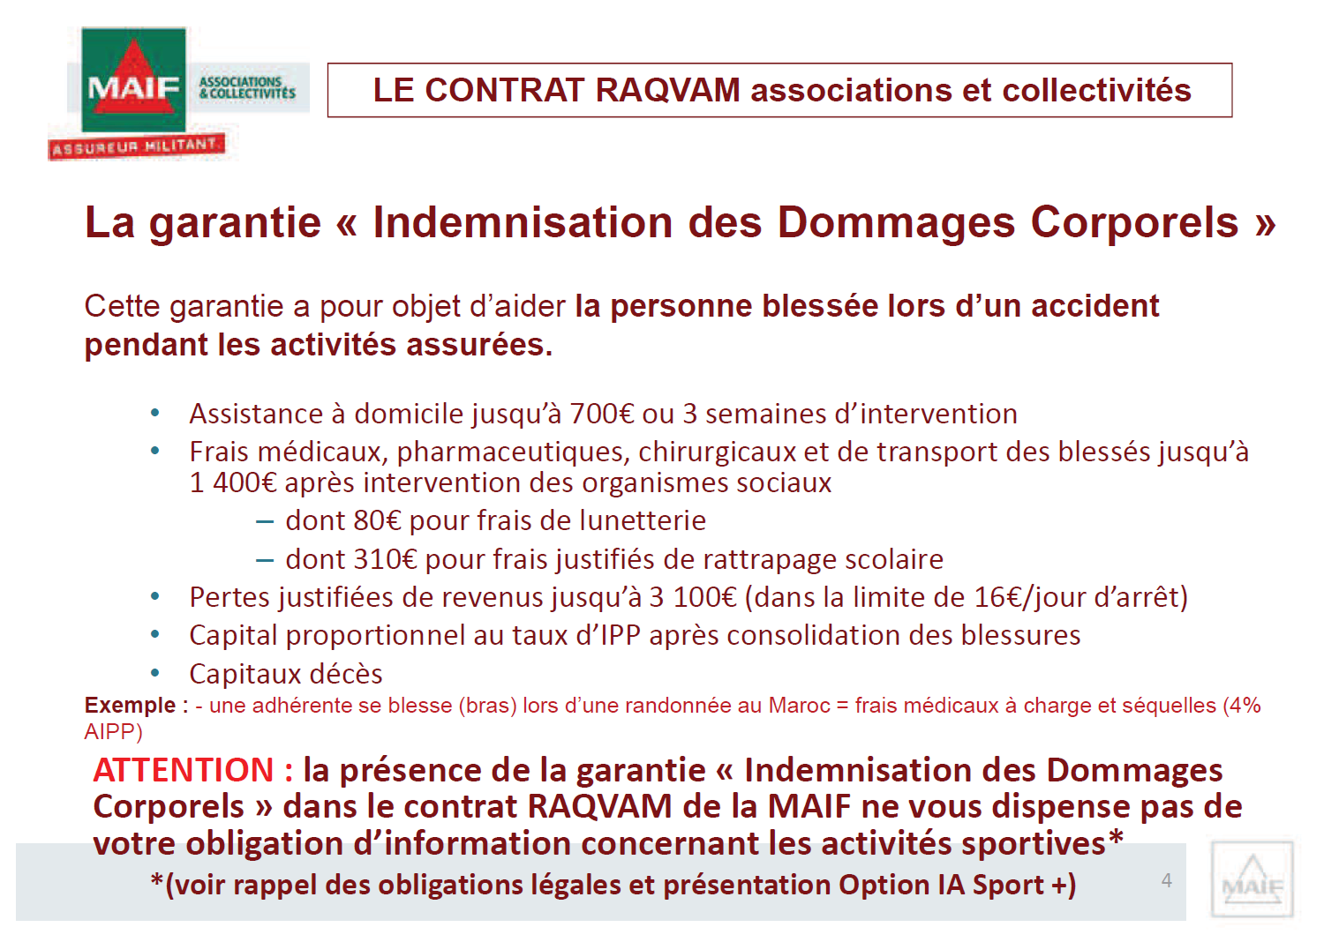
https://www.maif.fr/associationsetcollectivites/associations/solutions-petites-moyennes-associations/pma-raqvam.html

Extrait, page 19, du contrat RAQVAM associations et collectivités
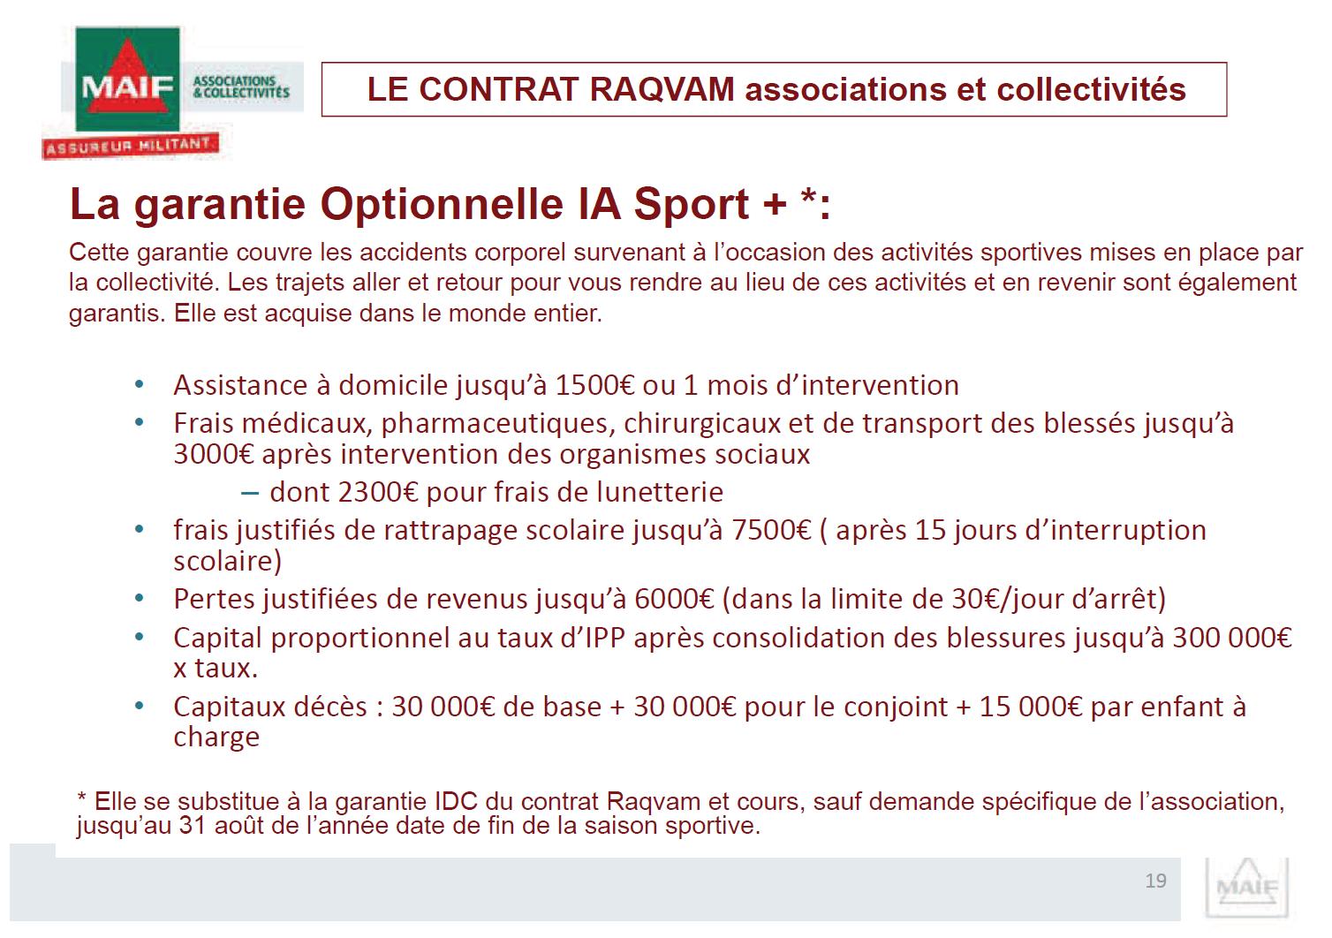
https://www.maif.fr/associationsetcollectivites/associations/solutions-grandes-associations/grandes-assos-ia-sport.html

